Medieninformation
Erfolgreiche EuroBlech 2024
Zukunftsweisende Einblicke am Messestand der Schröder Group
Wessobrunn-Forst, 4. November 2024 – Großer Andrang am Stand der Schröder Group: Auch auf der diesjährigen EuroBLECH zog die Schröder Group mit wegweisenden Zukunftsthemen und innovativen, praxisorientierten Technologien zahlreiche Besucher in ihren Bann. Interessierte Gäste und Kunden aus aller Welt erlebten hautnah, wie intelligente Digitalisierung und Automatisierung die Blechverarbeitung grundlegend verändern. Neben einer sehr gut besuchten Standfläche bestätigen auch zahlreiche erfolgreiche Geschäftsabschlüsse den erneuten Messeerfolg des Unternehmens.
Als Besuchermagnet entpuppte sich insbesondere das Messehighlight am Stand: ein Roboter-Handling-System mit integrierter Schwenkbiegemaschine MAK 4 Evolution UD für die vollautomatische Abarbeitung von kompletten Biegeprogrammen. Die mit einem Fanuc-Roboter ausgestattete Anlage lässt sich in vollautomatische industrielle Produktionsprozesse integrieren. Die Besucher konnten sich davon überzeugen, dass sowohl das Be- und Entladen der Maschine mit Blechen bis zu einer Stärke von 6 mm und einer Größe von 3000 × 1500 mm als auch der gesamte Fertigungsprozess vollständig ohne manuelle Eingriffe ablaufen. Die Steuerung der Automationslösung erfolgt über die eigens entwickelte intuitive Software POS 3000 von Schröder. Das Roboter-Handling-System kann künftig sowohl mit allen Maschinen der Evolution-Klasse als auch mit der PowerBend-Reihe erworben werden.
Der Star am Handwerkshimmel: Die PowerBend Professional UD
Die Schwenkbiegemaschine PowerBend Professional UD für bis zu 3 mm starke Bleche sorgte vor allem im Handwerksbereich für viel Aufsehen. Ihre umfassende Ausstattung mit Up-and-Down-Biegewange, drehbarer Oberwange für zwei Werkzeugstationen, Radius-Step-Bending-Funktion und Saugplattenanschlag bietet Handwerksbetrieben maximale Flexibilität, indem sie sowohl die teilautomatisierte Fertigung als auch die individuelle Bearbeitung von Einzelstücken ermöglicht.
Gelungene Vorführungen mit Motortafelschere und Rundbiegemaschine
Nicht weniger interessiert zeigten sich die Messebesucher an der Schröder Motortafelschere PDC-NC, mit der auf der EuroBLECH bis zu 2 mm starke Stahlbleche präzise geschnitten wurden. Arbeitserleichterung und Zeiteinsparung bietet ihre Serienschnittfunktion. Sie erlaubt die Voreinstellung von bis zu 99 verschiedenen oder sich wiederholenden Anschlagmaßen.
Neben vielen Neuheiten im Bereich Automatisierung konnten auf der Messe aber auch bekannte Allrounder wie die Rundbiegemaschine 134 überzeugen. Durch ihr besonderes Walzenkonzept, das umfangreiche Zubehör und die robuste Bauweise kann sie in der Einzelfertigung und in der Serienproduktion universell und wirtschaftlich eingesetzt werden. Messebesucher standen Schlange, um sich die Funktionsweise und die Vorzüge der Maschine live am Ausstellungsgerät demonstrieren zu lassen.
Auf dem richtigen Weg zu einer effizienten und flexiblen Blechbearbeitung
„Die EuroBLECH 2024 hat uns wieder einmal gezeigt, wie groß das Interesse an innovativen und intelligenten Lösungen in der Blechverarbeitung ist“, resümiert Thomas Ostermair, Vertriebsleiter bei Hans Schröder Maschinenbau GmbH. „Unsere Produkte und Technologien treffen den Nerv der Zeit und bieten unseren Kunden – ob Handwerk oder Industrie – durch automatisierte Abläufe und mehr Flexibilität echte Zukunftsperspektiven. Der große Zuspruch, den wir hier erlebt haben, motiviert uns, diesen Weg konsequent weiterzugehen.“

Verfügbares Bildmaterial
Folgendes Bildmaterial steht druckfähig im Internet zum Download bereit:
https://kk.htcm.de/press-releases/schroeder/

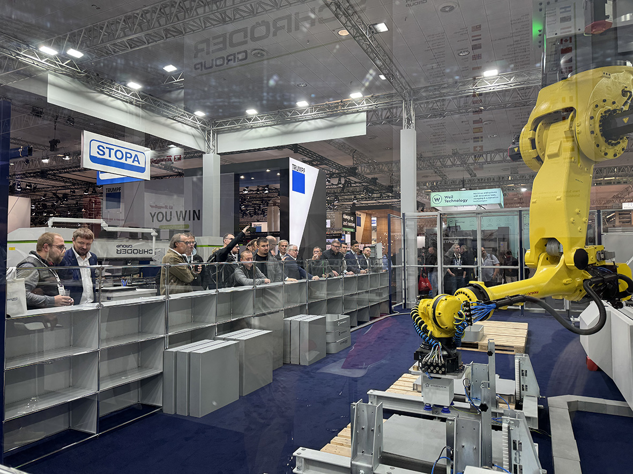  Bildquelle: Schröder Group  Highlight auf der EuroBLECH 2024: MAK 4 Evolution UD mit Robotermodul in der Steuerung | 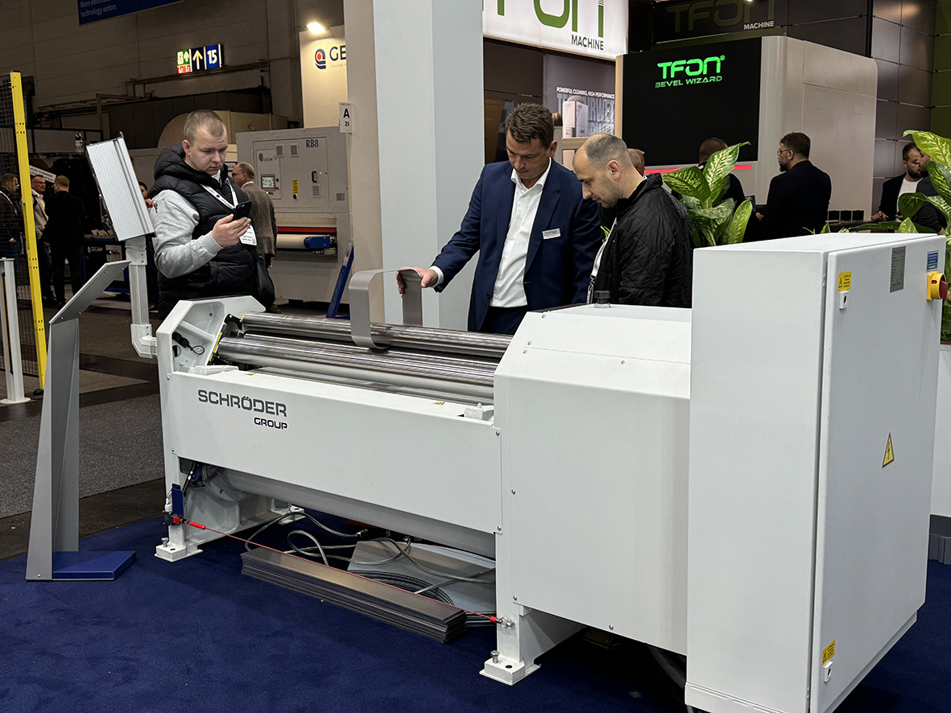  Bildquelle: Schröder Group  Beliebter Allrounder: Vorführungen der Rundbiegemaschine 134 standen bei Messebesuchern hoch im Kurs.
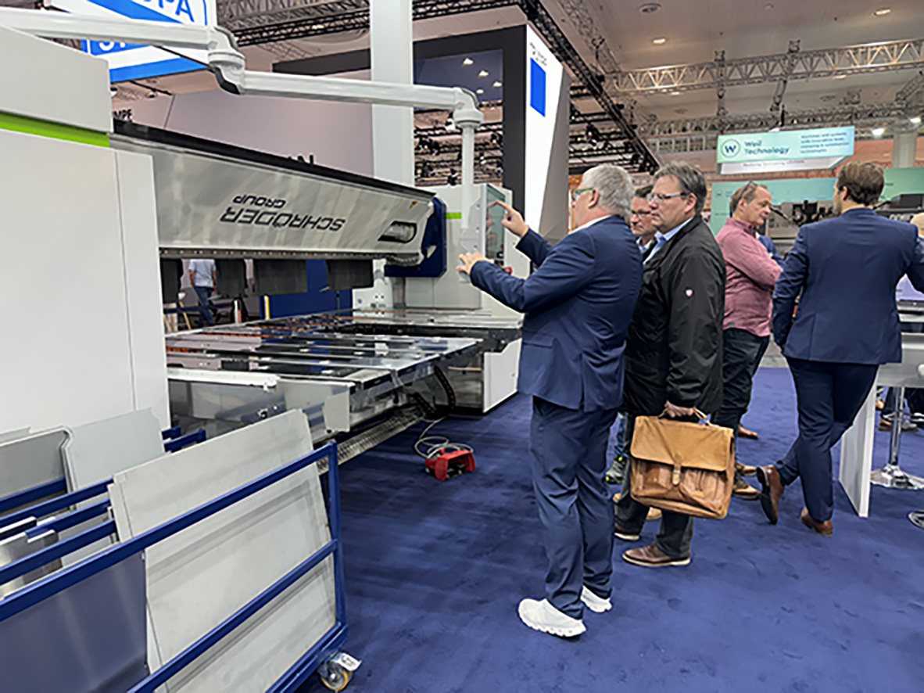  Bildquelle: Schröder Group  Mehr Flexibilität für Handwerksbetriebe: PowerBend Professional UD überzeugt mit umfassender Ausstattung. | 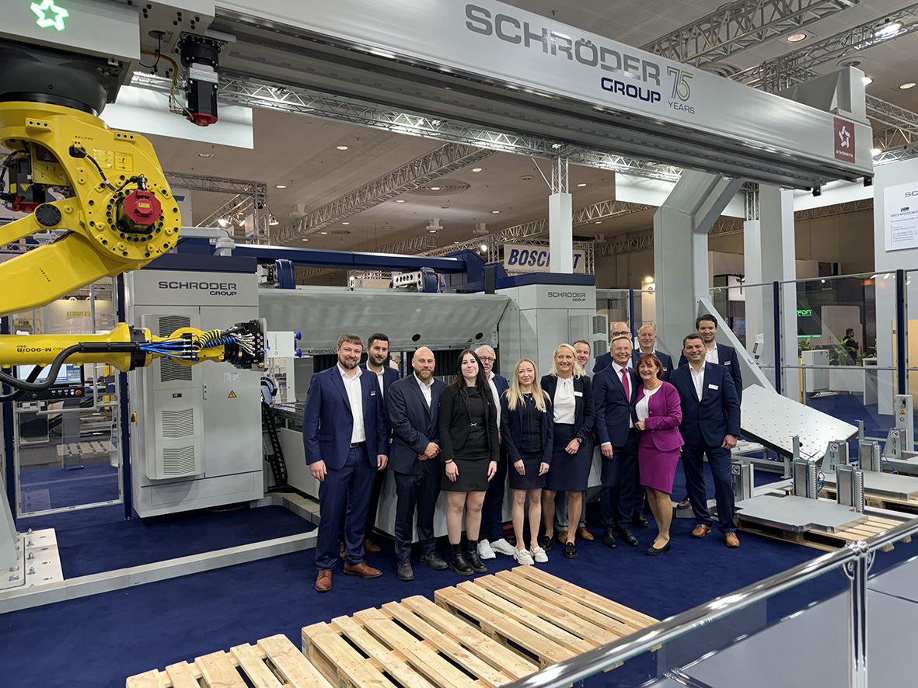  Bildquelle: Schröder Group  Mission completed: Viele Besucher und ein engagiertes Messeteam sorgten für eine erfolgreiche EuroBLECH 2024.

Über Schröder Group
Die Schröder Group besteht aus der Hans Schröder Maschinenbau GmbH mit Sitz in Wessobrunn-Forst, der SCHRÖDER-FASTI Technologie GmbH mit Sitz in Wermelskirchen und der SMU GmbH mit Sitz in Leinburg-Weißenbrunn.
1949 gegründet, vereinigt die Hans Schröder Maschinenbau GmbH Tradition und Moderne im Maschinenbau: Als qualitäts- und kundenorientiertes Familienunternehmen erfolgreich geführt, hat sich Hans Schröder Maschinenbau auf die Entwicklung moderner Maschinenkonzepte für das Biegen und Schneiden von Blechen spezialisiert.
Durch die 2006 erfolgte Integration der Fasti-Werke und mit weltweiter Präsenz ist die Schröder Group heute einer der führenden Anbieter für Maschinen zum Schwenkbiegen, Schneiden, Sicken, Bördeln und Rundbiegen von Blechen aller Art. Die Vielfalt der Präzisionsmaschinen reicht von bewährten Lösungen für das Handwerk bis hin zu innovativen Hochleistungsmaschinen für die automatische industrielle Fertigung. 2021 wurde die Schröder Group um den Werkzeughersteller SMU GmbH erweitert. Insgesamt beschäftigt die Schröder Group heute mehr als 300 Mitarbeiter an verschiedenen Standorten im In- und Ausland.
Weitere Informationen finden Sie unter www.schroedergroup.eu.

Pressekontakt:
Schröder Group
Hans Schröder Maschinenbau GmbH
Janina Biró
Feuchten 2
82405 Wessobrunn-Forst
Deutschland
T: +49 8809 9220-68
E-Mail: jj@schroedergroup.eu
Website: www.schroedergroup.eu

HighTech communications GmbH
Brigitte Basilio
Brunhamstraße 21
81249 München
Deutschland
T: +49 89 500778-20
E-Mail: b.basilio@htcm.de
Website: www.htcm.de

